Werkblad bij Eindopdracht Origami

Naam:__________________ Klas:_______________

**Kraanvogel**

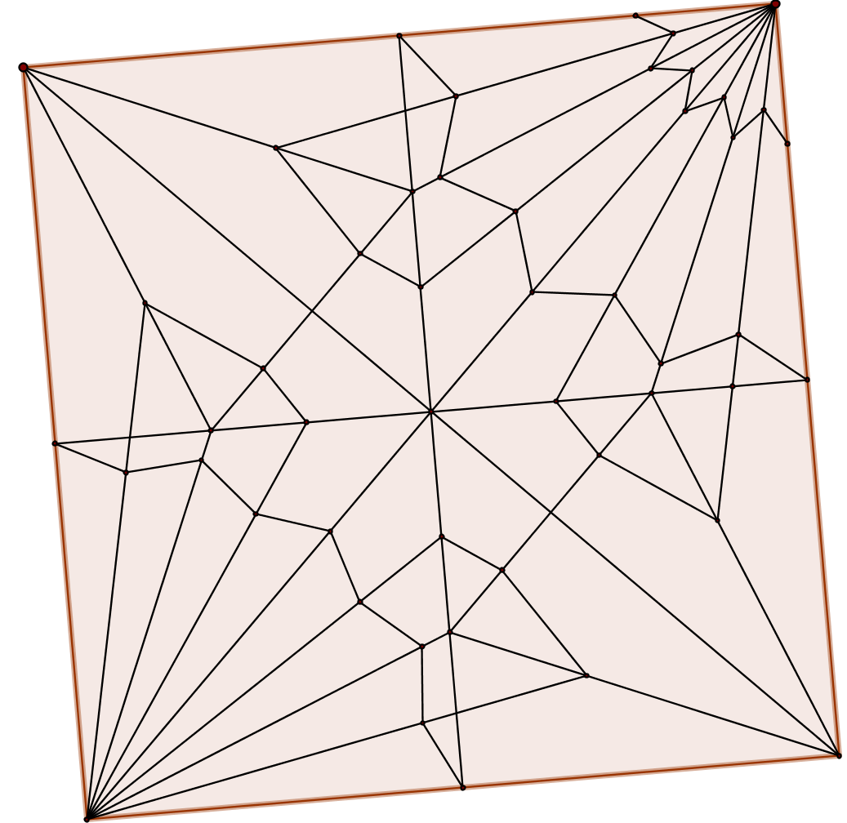

**Vijfster**

